

**TONGJI UNIVERSITY**

毕业设计（论文）

课题名称 　IsmWorld虚拟世界生成机制设计

副 标 题

学 院 　　　　　设计创意学院

专　　业

学生姓名 　　　　　　 XX

学　　号 　　　　 XXXXXXX

指导教师 　　　　　　 XXX

日　　期

**IsmWorld虚拟世界生成机制设计**

摘 要

以观念论的思考里路参照海德格尔从本有而来的哲学划分构造并实现了基于其哲学新里路的哲学观念下的观念-时空-游戏。大致经历了几个原初概念的构造并推演其间相互关联到由概念自身的语境构造形成其自身的空间运动模式再到将各个部分的空间体间的关系作为抓手，即部分间的交互模式自发的行成为一个整体，另一条线索则是加入体验和叙事的部分，即玩家以第一人称视觉方式融入其中并拥有的交互行动模式的设计。最终实现了一个基于游戏引擎打造的第一人称交互式体验泛游戏。由此设计并构造了一整个虚拟世界的空间化机制和玩家的体验流，而这样的观念-时空-游戏并不能再以通常意味的游戏来界定其边界，其的整个构造逻辑是基于哲学之中关于本体乃至前本体的某种启示下产生的，而我们也能对于游戏的概念做出新的诠释，乃至于最后在关于哲学、美学、艺术之间探索出一种新的设计模式三联体。最终呈现为一整个弥漫着观念之不可见物的空间关联体的基于第一人称视角的艺术观念实验游戏程序。

**关键词：**观念论，从本有而来，哲学，艺术，实验游戏

**IsmWorld Design of a Virtual World Generation Mechanism**

**ABSTRACT**

Drawing inspiration from Heidegger's philosophical division rooted in Dasein (being), the construction of a philosophy-driven concept of idea-space-game emerged through the lens of idealism. This process entailed the formulation of several original concepts and their interconnections, which further evolved into spatial movement patterns shaped by the contexts of these concepts. The relationship between spatial entities, serving as a pivot, spontaneously coalesced into a unified whole, with another thread incorporating experiential and narrative elements. Players engage in an immersive first-person perspective, interacting with the designed action modes. The culmination is a first-person interactive experience game crafted with a game engine.This design constructs a spatial mechanism for an entire virtual world and a player's experience flow, transcending the traditional boundaries of gaming. Its construction logic is rooted in philosophical revelations concerning ontology and even pre-ontology, leading to a novel interpretation of the concept of gaming. Ultimately, it explores a novel tripartite design model spanning philosophy, aesthetics, and art, resulting in an artistic conceptual experimental game program based on a first-person perspective, immersed in an interconnected spatial entity filled with the invisible essence of ideas.

**Keywords**: Idealism, From Seyn, Philosophy, Art, Experimental Game

目 录

1 引言 1

1.1 课题的时代背景 1

1.2 关于受众群体和哲学入门 2

1.3 哲学的游戏化的可能性 2

1.4 游戏、哲学与艺术 3

2 设计说明-观念部分前瞻 4

2.1 以什么作为哲学游戏的体系开端 4

2.2 目的论奠基 4

2.3 主义-世界（ism-world）：虚构世界在观念上的构造 5

2.4 形而上学的完全回归 6

2.5 意识形态发生学（精神现象学）作为视角变更的中介 7

2.6 海德格尔《从本有而来》的黑格尔辩证化改造 8

3 设计说明-符号性和空间性的结合 10

3.1 体系化的符号结构 10

3.2 抽象符号范畴映射到具象化构造物 12

3.3 艺术家的游戏设计 12

3.4 符号化的阐释：关于符号和与之对应的文字 13

3.5 从本有而来 13

4 设计说明-关于观念结构的时间-空间-游戏化 15

4.1 关于游戏和哲学 15

4.2 世界结构设计 15

4.3 各个细分空间的构造模式 16

4.3.1 开端（Beginning） 16

4.3.2 回响（echo）/麦田 16

4.3.3 传送（playing-forth） 17

4.3.4 前瞻部分/地图和线索 18

4.3.5 跳跃（leap） 19

4.3.6 根据（Grounding）和离基-深渊（Ab-Ground） 20

4.3.7 存有（seyn）/将-来者（the Ones to Come） 21

4.3.8 最后之神（the last god）-关于神的描述（前历史） 22

4.4 文案-艺术表现 23

4.4.1 符号以及文字 23

4.4.2 视觉色彩 24

4.4.3 玩家引导 26

5 关于世界机制的反思 28

5.1 时间和空间的形式 28

5.2 构想一种普遍的世界运行图景 29

5.3 最初世界的构成模式研究-作为真正的根据 30

5.4 此-在 31

6 结论与展望 34

6.1 结论 34

6.2 展望 34

参考文献 35

谢 辞 36

# 引言

## 课题的时代背景

哲学的消逝化，特别是于当今的世界历史进程之中的哲学的进展几乎仅留存于少数人的头脑之中，但我们不能避免的问题是如果没有从更高的视角俯瞰世界的勇气，没有另一个“视野”的切入而由此所导向的更高维度的哲学的问题意识领域，那么可以说就永远处在常人意见的状态。近几十年中国的高速物质发展进程使得中国青年群体的物质生活水平大大的提高，而另一个难题则是在精神建设上，或者说这里所引出的矛盾则是在精神水平上的孱弱，甚至是无知和盲目的随大流。一个最为明显的现象丛，各种享乐主义，虚无主义，新自由主义，新时代佛教，新时代神秘学等层出不穷，一方面这正对应于大众普遍的精神上的自主探索，但对于世界历史来说，这仿佛是再一次重现了历史上的各种哲学流派传统，为此，如何构建有效的哲学讨论社区或者说如何使得哲学探讨更为熟悉和完备也就提上日程。另外，随着现代性在二十一世纪的不断迭代和演进，其形态和发展的局限性也终于完整的显现出来，同时特别是如同黑格尔的哲学被掩藏了近两百年之久，于新世纪又有了再次正确解读的可能性，或者说黑格尔的哲学观念由于超前那个时代太多，以至于被众多之后的哲学家所误解，由此所牵连出的一系列后现代的反理性主义以及后现代主义的冲击和扭曲现象。当然于这近百年来的左翼阵营也并未如想象般停滞不前，随着黑格尔被重新发现，拉康派精神分析对于黑格尔的补全，齐泽克对于黑格尔，马克思和拉康精神分析的相互解读，或许我们再一次发现了黑格尔，甚至是比黑格尔本人更加“黑格尔”。由此我们基本上有了一个大致的精神脉络和目标：由多条路径快速导向对于当下犬儒式的反思性不作为意识形态的批判，也就是齐泽克所谓的二阶意识形态批判[1]并据此结合新世纪左翼理论家团体对于辩证唯物主义的发展之上回到黑格尔的逻辑学，这里引用列宁的经典论断，“不钻研和不理解黑格尔的全部逻辑学，就不能完全理解马克思的《资本论》[2]”提升并完备乃至发展马克思的资本论由此武装当代青年人的头脑。

围绕历史上的关于从理论到实践的探索模式和方法上来看，要将哲学的至高概念维度压入一个无产者的“精神”之中，是最为漫长和困难的过程，其间的中介环节一旦错位或者造成了对于理论路线的偏离或者则是走向了完全的反面，而结合当下最为现实的一次理论上的尝试，也是围绕互联网的传播媒介做中介下的新时代网络体系下的哲学性思想传播和交流的提升却并未有大兴之势。这也正不相符合于客观物质基础与“个人上层建筑”之匹配问题[3]。可以说这也正是所谓资本的矛盾之处，它并未如其所宣称的那样不存在任何矛盾之处，而是本就是矛盾的维持和不断的重复发生。或者说，如果我们一味的强调技术的结果则是精神上的盲目和不免导向虚无主义的结局。这里应当发生，即由近百年的技术大发展所积累的物质基础中灌注进提前两百年就已经诞生的未来哲学。或者说，重新发现黑格尔并以新时代的新基础重建黑格尔的根基。而目前来说，以数字技术作为核心的新媒体交互技术下的最为流行的媒介之一，则是游戏这一载体，或者称之为Video Game的一系列新的交互形式。我将主要围绕这一中介形式展开关于新的哲学灌输模式的尝试和设计。

哲学的游戏化可能性的探索，或者说基于游戏这样的新型传播媒介作为载体的哲学思想传播的新路径和新方法，如何用好游戏这一形式去传播适应新时代的哲学理念的目标是当下的新任务同时也是为更好的继承和发扬先进的哲学思想实践行动清除其前方的障碍乃至铺平道路供新时代青年更好的承担起历史使命。而反观当今现成的游戏种类，在繁多的游戏类型和类目中，与哲学相结合的游戏类型，或者说具备一定的哲学教导的游戏作品却很少出现在公众视野之中。而游戏之所以收到许多负面评价乃至敌意，多半也正是由于这个原因。相比于其他的公共媒介载体，诸如书籍，报纸，期刊和电影等。大多反对者对于游戏这一媒介的评价是消磨时间，无意义或者是纯粹的娱乐活动。而最为普遍误解正是在此，但是游戏这一媒介形式却并不应当背此骂名，游戏媒介的包容性和其开放性当属所有媒介中为最高，而决定游戏内容的发展乃至价值观导向的乃是一个个活生生的人，或者说游戏媒介与哲学性内容的结合将使得曾经晦涩的哲学思想借由游戏这一媒介得到更为灵活传播和多样化的展现。

游戏化的方式与哲学的世界观相结合，或者说游戏化的动机恰恰在于这样的动态模式恰好具备游戏化的可能性。从基本的游戏设计角度的玩家与世界的结合方式以及多种交互逻辑的植入来看：黑格尔精神哲学中精神现象的层层变化的可能性中所构造的类游戏化的精神演变史，其基本对应于现代游戏中的RPG类型，或者更一般的来说是在某种现实状态之中的角色扮演。选择的可能性变化的演变和某种道路性的情景化表现，而玩家则正是处在由设计者所构造的虚拟情境之中，也就是以纯粹的游戏化方式所构建的导向既定哲学目的论的游戏化的教导。

## 关于受众群体和哲学入门

一直以来，关于哲学的各种入门方法层出不穷，而最为直接的当属于对原著的阅读，另外关于哲学的所谓各家争鸣之势于当今也可谓“胜负难分”，英美哲学和欧陆哲学这两分支并未统一，而各种主义者也充斥于各种平台和地方，也许对于一般人来说，哲学是一种无用的学问，似乎很高级但是却对于其自身来说又太过陌生，而与之相对的是各种庸俗智慧和谬论充斥了绝大多数人的头脑。似乎已经不在可能说，有一种可以统摄全体的哲学出现，又或者说，现代一般的意见则认为，百家争鸣才是正解，也无必要再去思考一些玄而又玄基本问题，应当以经验实证性作为第一要务和根据。但这样的结果事实上恰恰走向了反面，虚无主义盛行，而各种后现代的盲目也一并出现了。

事实上，我们不应当放弃理性把握世界的可能性。同时通过哲学我们也事实上可以把握全体，只不过在一个现代性完全展开的当下来说，或许我们需要一种全新的中介形式作为把握的新的尝试

## 哲学的游戏化的可能性

哲学的游戏化可能性的探索，或者说基于游戏这样的新型传播媒介作为载体的哲学思想传播的新路径和新方法，如何用好游戏这一形式去传播适应新时代的哲学理念的目标是当下的新任务同时也是为更好的继承和发扬先进的哲学思想实践行动清除其前方的障碍乃至铺平道路供新时代青年更好的承担起历史使命。而反观当今现成的游戏种类，在繁多的游戏类型和类目中，与哲学相结合的游戏类型，或者说具备一定的哲学教导的游戏作品却很少出现在公众视野之中。而游戏之所以收到许多负面评价乃至敌意，多半也正是由于这个原因。相比于其他的公共媒介载体，诸如书籍，报纸，期刊和电影等。大多反对者对于游戏这一媒介的评价是消磨时间，无意义或者是纯粹的娱乐活动。而最为普遍误解正是在此，但是游戏这一媒介形式却并不应当背此骂名，游戏媒介的包容性和其开放性当属所有媒介中为最高，而决定游戏内容的发展乃至价值观导向的乃是一个个活生生的人，或者说游戏媒介与哲学性内容的结合将使得曾经晦涩的哲学思想借由游戏这一媒介得到更为灵活传播和多样化的展现。

游戏化的方式与哲学的世界观相结合，或者说游戏化的动机恰恰在于这样的动态模式恰好具备游戏化的可能性。从基本的游戏设计角度的玩家与世界的结合方式以及多种交互逻辑的植入来看：黑格尔精神哲学中精神现象的层层变化的可能性中所构造的类游戏化的精神演变史，其基本对应于现代游戏中的RPG类型，或者更一般的来说是在某种现实状态之中的角色扮演。选择的可能性变化的演变和某种道路性的情景化表现，而玩家则正是处在由设计者所构造的虚拟情境之中，也就是以纯粹的游戏化方式所构建的导向既定哲学目的论的游戏化的教导。

## 游戏、哲学与艺术

这个话题之下或许重点应当放在哲学与艺术的关系上，游戏作为中介环节，其承担的功能更多的是作为链接哲学与艺术的桥梁，哲学之为哲学在于其思考方式的开端特性和纯粹性，凡是能说者皆可思考哲学问题，而艺术则从另一方面逆向探索，凡是存在者皆可赋予意义。而我对于游戏的定位更多的是作为中介环节，它是可以承载一种形式转换，使得哲学的文字版本（理性）和艺术的图形版本（感性）间达到某种平衡，同时使得一个新的场域被打开。一方面哲学不再消亡另一方面借由和艺术形式的联合走向部分人的视野之内。当然我仍极力保留哲学文本之中的概念张力，而借助于艺术化的感性手法使之游戏化，无外乎降低语言阅读的入门门槛，同时关于艺术的探讨，这个实验性质的哲学游戏化尝试，也将探索关于艺术对于哲学来说的某种意味，因为在某种程度上讲，艺术确实弥补了部分哲学上不可言说的部分。

# 设计说明-观念部分前瞻

## 以什么作为哲学游戏的体系开端

哲学或者说在一种符号学所构造的体系框架之中，作为现代性的展开的言说方式，语言作为哲学的唯一符号性中介，以及以哲学的无开端的开端的思维方式去思考，而当下的思维大多是以前提式的思维模式开始，线性的流程和非反思的随意预设，而在所谓的“思维模式”的各种所谓的思考方式之中，又以潜在的方式塑造和强制的思考路径。而这里的几个重点需要阐明和思索：

其一是哲学作为中介，即作为已经存在的历史和未存在者。

另一个则是艺术化的物，即以各种现成在手的对象对于观念的重塑和再表达，而上手化，则是一种独特的直接的开端的方式，这里实际上引出了一种特殊的观念化艺术的表达特征，即一方是作为纯粹思维的观念运动，（其代表即是以哲学作为基本工具，精确来说是以辩证法式的思辩模式作为基底的纯粹思考路径和以各种设计模式作为方法的呈现形式，确切说来，以当下的游戏性媒介这类载体而言，作为复刻了几乎多种现代媒介的大全式产物，反过来也一定程度上映现出了作为侧面的观念的部分内涵。）

而作为未来艺术的开篇实验，则是以艺术化的表达方式所尝试的关于观念的阐述，这也是基于黑格尔式大全一体的哲学的进一步的另类的道路，或者说，如果作为完成了的哲学之中还有的可能的发展可能性和不确定性，那么这种不确定性只可能隐藏在关于各种现实的潜在发展之内，即在各种上手状态之中达成对于观念的外化。这同时也是作为对于无限反思的绝对者的某种领会，如果说做一个笼统的分类学讨论，那么我们基本围绕各种基本的中介形式可以罗列各式各样的实现类型，从对于他物的使用率上做一个简单的分类，即最简单的关于观念本身，关于纯粹形式本身，以及关于某种剩余的表现，如果说作为一个终极的中介自身的主体自身，也就是自在且为自身的存在形式之上，还有什么可作为艺术化的手段来说，那么于现代性绽开的当下来说，我们也许（作为纯粹的艺术的未来发展可能性来说）具备了某种转变的条件，这即是被作为哲学家们所率先开显的一个纯的维度，另一方面，我们也在这种进程之中领会到了某种历史的显现模式的变化，而艺术化观念的自在形式，在经历了由自在向自为的过渡之后，再次回转到的一个基地，则是更为理性的转向，这里的苗头其实早已出现在各式各样的所谓“艺术”的物之中，我们这里更想说明的是真正的关于后现代哲学艺术的一些论式的可能特征的阐述：

1. 形而上学形式的哲学观念的回归作为艺术形式；
2. 理性的艺术，而非单纯的与思维相分离的物的上手的“艺术”；[4]
3. 澄明的明证性循环，绝对知识，绝对的问题意识但是被表达；

## 目的论奠基

由虚假的体系向两种真正的观念论体系的变体所做的过渡，即开显出后现代轮廓的某种倒转奠基和跳跃。

总体性的导向及在真正的后观念时代的开显之中，我们这里探讨的是借由艺术的形式从而转变到后观念时代的某种可能性。这里的某个可能的联系，在一种完成了的哲学的“终结”时代，作为某种前进的可能，也就是借用非理性的也即并非非理性的盲目，所以我们需要的是一种理性的结合意志的可能性。意志的理性主义，这里的另外一个亟待解决的问题，是在各个分崩离析的离散体系下所重构符号空间的可能，因为考虑到两种早已失败的体系尝试，各个单一的体系本身在作为失败品的同时，将其压入永恒轮回的再一次伟大尝试。其一是作为黑格尔观念论版本的失败的永恒轮回，其代表的是现代性本身的症结，或者说现实的未被完成的版本正式黑格尔体系本身所缺失的环节，完美中介的自身状态并未如其所述的呈现于一个流畅到以至于拉稀的绝对精神运动状态之内，我们会说这就是黑格尔的不足之处，瞄准于现代性的症结而不是错失这个滞胀点并据此造成某种错位才是对于现代性的坚持并非错失亦或倒退，当然我们另一个瞄准的点位，即是作为艺术状态，这样的此在状态，或者说以将来者的姿态在世存在的状态。这里我们就也达到了一个微妙的点位，在这里，我们同时获得关于绝对的知识，即作为绝对的中介性的存在状态，同时也维持住此-在的存在状态并维持一种癔症时刻，我一般称之为无所欲求的欲求状态，而这个状态事实上应当可以用来描述所有的艺术发生学的起点。但这里是否就是所谓的自由时刻？因为此时的主体状态，应当是已然达乎于离基-奠基之处，在一众存在状态之中的作为这样的意识形态（此-在）[5]，这里交错出现的又是由精神现象层面的个中纠结。

所以总体来讲，这其中的所有纠结和疑问本身正是作为现代性展开的基本点位，而在作为最早期构思之中关于这种时间-空间-游戏场域构造的想法又是相对简单的，早期版本的构造之中考虑到是关于各种精神现象状态之中的切片化构造。但后退一步来讲，更为合适和适合的一种构造模式是基于一种流变的精神状态，在其中应当具备某种暗示，也即对于各种可能性的回环的表现。但是作为这样一种大全的分类式讨论的完美流变最终表现事实上是仅仅停留于某一个片面的层次，或者说，最初构想的一个时间-空间-游戏场域本身实际上作为摹本，作为一个可追加精神状态的时间-空间-游戏场域，也即作为多种意识样态的静止堆叠场域，这个场域本身如果作为这样的构造，那么它所固有的矛盾是在于一种静止性，这也是一个亟待更正的核心，因为从多个角度推演，一种固定式的僵化模式框架都不具备本体性基础（一般称其为在场形而上学式的僵死框架），这里所对应的关于各种游戏形式的推敲来说，大多属于这一类型。

由此给出关于哲学的时间-空间-游戏场域化的推演变更形式以及它的演进

## 主义-世界（ism-world）：虚构世界在观念上的构造

这是一切的时间上的起点，作为框架的最初表达，也是作为一个罗列的各种主义样态的矩阵场所，而最初的关于这一点的主要目的以及核心，其实仅仅在于一种对应，由两种不同要素的指向关联和罗列，或者说在最初的自在阶段，更多的考量点就放到了关于整个主义-世界的宏观搭建的起始根基应该以什么作为整体的开启点的问题，而由此推进到关于开端这个核心，由什么作为这个世界的开启之处，这里主要考虑的是一个衔接问题，因为作为 主义-世界的初衷是基于实在世界的摹本的简化版本，同时是基于现实世界的多种意识形态/生存样态的维持，建立一种反身并被世界本身所定位的多种生存模型的已构建完毕的空间。而另外的一个最为重要的考量即是在于如何识别的问题，如果以标准的意识形态状态来进行分类学的划分，那么在一般情况下只能做出有限的种类模型及其对应关联，这样的结构被用在多种标准的故事叙事逻辑线索的情景构建之中，由一个标准的预设开端导向一系列必然的偶然事件的线性序列模式，而这样的结果，一般来说是关于某个特定的身存模式的，与此相反的构造以大全的无开端式的思路展开来看，更需要的一种转换是基于一种丰富性的基底，那么这里的矛盾也就是作为世界的大全以及对于其的丰富性的环节性的表现，而并非是单一的某种类型。

那最为关键的游戏化考量的核心就转变为分辨各种意识形态的根本原理是什么，以及它们之间的各种变化是如何触发的，我关心这个转变的发生学是否可以作为游戏化的真正节点。

由此参考现实版的解决办法，即以四分法的符号学拆分方式（四元矩阵形式）提出一些基本的形而上学立场，而由这些划分方式，我们基本构造起了一个动态的交互关系，和为更复杂的矩阵列扩充提出一些基本框架性的基石：

（其中是由基本的四个辩证阶次作为基底的，四分环节：

（1）四种不同的场域版本/存在论框架

1. 天：纯粹闭合的线性场域，接续性，教条；
2. 神：矛盾性场域；
3. 人：中心化，作为某个调和的矛盾；
4. 地：超越性，可变动的场域，轮转和调整,虚无，不可能性，虚无；

（2）四种不同的本体论/存在性内容的结构

1. 闭合；
2. 矛盾；
3. 中心化，中介化；
4. 虚无，不可能性；

（3）四种主体现象视角/认识论

1. 线性视角，单一，闭合；
2. 矛盾性，痛苦；
3. 调和，无目的的超越；
4. 变更，改变性；

（4）主体目的论/伦理学

1. 唯一；
2. 自我矛盾的抉择；
3. 中心化，中介化；
4. 虚无，不可能性；

## 形而上学的完全回归

以开放的极简古希腊式思辨命题作为开端，借用关于柏拉图式的辩证法训练，虽然是作为抽象的在场形而上学体系命题的背景性框架，但由于其独特的抽离特性，使得一种开放性得以打开，也就是以最为纯粹的原初范畴环节来构造一整个世界的尝试，甚至应当说这种尝试是注定失败的某种探索，但其作为时间上最早的历史之哲学历史开启的前提，同时也就是可以作为开端的开端，这个历史开端，即如果思考的起点，以在抽离的论述之中可能再次回到那个原初的“存在”状态起始，而这里要处理的问题还是在意识形态演历中所不能解决的抽象的开始条件的问题。而最后导向的一个状态应当来说，则是以一个更加抽离的起始状态作为开始，或者说引入古希腊的八个命题是一个非常有趣的想法：

A. If there is One, the one is not all.

B. If One is, the One is all.

C. If One is, the Others is all.

D. If there is One, the Others are not all.

E. If One is not, the One is all.

F. If there is no One, the One is not all.

G. If One is not, the Others are all.

H. If there is no One, the Others are not all. [6]

以四个方向的门的意向所开启的空间，而作为玩家在其中最为基本的操作就是移动/选择某个方位的门所指示的符号前进必将前往下一个重复的或者有细微差异的空间，由此造成的结果是所通过之门的符号指示留存在玩家的第一人称图形界面之上。当然随着所积累或者说穿梭的次数增加，可使用的符号也会增加，具体的流程是由基本的形而上学命题所揭示的八大类教诲相互牵引所连结或者说指向现实的具体影射。而另外由四个数字所构造的四位数体系则是某种向标，时刻指示目前玩家所处的境地。

全流程的结构大抵是由抽象的基本符号：if，one，there，is/being，not，all。所构造的判断走向推论，由各个推论所构造的命题引导至更为具体的概念阐释。

## 意识形态发生学（精神现象学）作为视角变更的中介

“精神现象学把不同的精神形态作为一条道路上的诸多停靠站点包揽在自身之内，通过这条道路，精神成为纯粹知识或绝对精神。”[7]

一般的想把精神现象学游戏化的想法，即在更为精细的导出一个关于精神现象的各种发展历程的游戏空间，这里面临设计上的处理，基本上是两种，被动的和主动的区分问题，在什么程度上，应当经由什么样的空间化去构造某种特定的精神现象，或者说这里最困难的莫过于二分了的玩家。一方面是玩家本身所固有的意识形态状态问题，另一方面是关于游戏引导上如何行为，但这里最明确的同时也最简单的一种操作，也就是在《精神现象学》中给出的一种情况，即以必然的导引所指向的无目的循环。这里参考了精现的运动思路：

关于整个游戏的发展环节，大致的发展应当是螺旋上升的过程，而最终结果便是达到绝对精神的开端，这其中玩家应当经历从最低级的意识形态一路变换，最终抵达终点（其实是起点），而这其中的每个环节或场景化表现的某种情景，意味着一种意识形态，而作为意识形态的现实对应场景，则可以很开放，只要能体现这种意识形态就可以，毕竟意识形态的历史本身在现行的工作时间上来说就是非线性的，而游戏本身也可以在时间上非常开放，但是应当存在这样的设定，作为无时间和开始之点，类似所谓巴门尼德篇里的真理和谬误之门，意向为某种（关卡）其实应当是一扇门，具备某种指向的符号在其上被呈现，然后需要根据玩家当前意识形态点位做出检测，阶次过低则不予通过，也就是说这是一个超级迷宫，玩家每穿越一层意识形态场景解密成功，那么就有资格进入下一阶段，如此往复当穿越所有阶段的场景之后，主角将回到起点，这里其实是为下一个类似逻辑学的情景做出铺垫（理论上按照精神发展的环节来看，即最高和最低的回环同一完成之后，进一步的前进同时也就成了新的无预设的发生学点位），而这样游戏的大致走向（类似剧情的东西）就被明确刻画和描述，游戏之中的目的论也即破除意识形态，在面对所有进入这个迷宫的玩家来说，任何未到达终点者，都意味着一种意识形态状态的可能性。另外结合主义-世界中的划分原则对意识形态做出一定的分类把握，

首先是意识形态的各种固定稳态之中静止或者是摆荡，另外则是中介化了的意识状态，完全中介中的流动状态，抛弃所有的预设的实践状态（游离或者是离基状态）。而一个标准的意识形态运动矩阵的建立基本是围绕不断中介各种形态的演进陈述展开的（作为大全的视角性的历史性回顾每一个意识状态的特征并开启一个可能性，及向下一个阶段转变的倾向），但一般来说这里的矛盾又在于转变环节间的阶次跳跃和变化的契机把握。如何切分意识形态的各个状态并环节化的把握，或者说如果视角性的个别性必须被嵌入到作为时间-空间-游戏场域的话，能否拥有一种绝对的视角本身，而这个视角可以作为一切意识形态的起点位置，由之向其他形态的变化并使得这种变化的可能性被意识到。

## 海德格尔《从本有而来》的黑格尔辩证化改造

不过考虑到上述思考的局限性，由基本的意识形态演变状态的演进向着其下一个环节的变化，这种类型的特征事实上是对于尼采的永恒轮回的结果的重复（或者说在一个固定版本下的变更，甚至表述为一种粘合了多种状态的叠加场域，我们不得不思考并固定其间的部分特征由此以把握永恒轮回的特征，不然其本身是不可描述的，而另外的矛盾也恰恰在于中介场所的扬弃本身不能被完全排除，否则所剩下的仅是不可理解的部分。）那么这里可能最终所剩下的未解决的部分，也就是关于某种必要性的自证，因为一个观念论上的终极理想是，由无预设的开端向着一种丰富的必然性开展的必然过渡，而从另一端反向前行，我们需要的一种可能性是对于所有实在性的消解和还原到一个纯粹的无法再后撤的基底，那么从两端来看，从一个绝对的视角来看，这里有某种盲目性，也就是绝对的不可能，运动此时被消解为无，而我们最终是不可能拥有这样一个位置的，不然的话面向这样的一种纯粹开端本身是痛苦的。而另外，一种更新的版本方案，其实应当超脱出这个困境，即在无限的循环模式之中（这其中有最基础的循环结构，也有相对复杂的更上层的也许称之为启示的东西，而一种回转需要被指出，重新把此-在的地位提升到一个首要的关键位置以及作为外化空间的内核）

这里其实非常明显的就出现了一种转向，即从最初的ism任意构造的体系朝着一种意识形态演进理论再到一种倒转奠基的可能性，这里的辩证翻转是从何处发展而来的，是由对于发生学的探察向着开放的本体论构造法的寻求开始，由此我们寻找一种突破永恒循环命运的方式，而在其中可能作为完全的中介状态来说，事实上只能是承受，或者说将不可能性作为不可能性被维持。(泰然任之)，从另一个角度来说，将纯粹的文本本身以时间-空间-游戏化的样态持存，也许恰恰呼应了这样的努力（这算是目前保守的某种中介化活动的一种表达例子）。同时作为某种艺术化的媒介语言，这样的尝试应当具备一定的实验性，（作为哲学的回归，或许再次把无用之学和艺术的交叉融合，这样的策略，作为中介性，至少来说，可行性和操作性都是比较具备实现的现实基础。）

从旁观者的视角，也就是重新以全局的眼光回顾关于整体构造的观念结构的过程，或许在这一步之下的重点则是，如何以真正的后现代视野审视全局，不是一种抛弃了所有中介过程的纯开端之中，陷入无意义的循环陷阱或者说消解掉所有的话语体系，这样的举动除了毫无意义外没有增加任何东西，而更为致命的是其还遮蔽了更为重要的能动的人的层次。这里的两个区分是关键的，主动的消解达至无目的和相反的主动消解却还留下一些不可消解的剩余，因为从客观现实来讲，我们可能更需要的是关于裂缝本身的闪烁之中瞥见实在的部分，而不是将其误读为某种假象，更坏的结局则是仅仅停留在这样的假象之中。

# 设计说明-符号性和空间性的结合

## 体系化的符号结构

终于在一系列的前进和岔路口中再次回到一个关键的交互环节，也就是作为游戏性的两端，体验构造和玩家的交互的建立可能，而这里的重点自然是放在一个核心上（不同于一般的解密游戏[8]，或者惊吓恐怖，怪核（图3.1）以及galgame所带来的部分感受，以上所列举的所有分类学所构造的网络结构，其所建构的游戏往往关注的重点是什么呢？解密，基于一定的因果链条，或者是某种关联所建构的逻辑图示而向前引导的解密过程，这里前进的典型就是小岛秀夫在寂静岭P.T.(图 3.3)中的解密设计，将前进以循环表现。另外就是纯粹恐怖或怪异的类核游戏，其次则是以剧情为导向的互动式点击类的互动游戏（图 3.2）

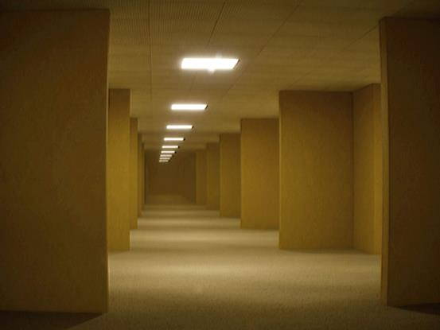

图3.1 核类游戏完全无文字符号解释（来源：游戏《后室：失落的磁带》截图[1]）

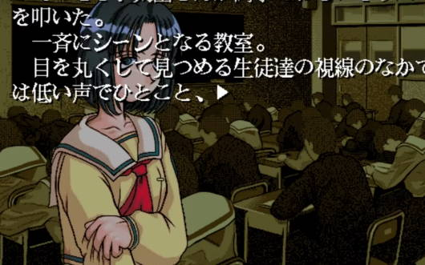

图3.2 对话录式的符号引入，强人称性（来源：Galgame《雫》截图[2]）

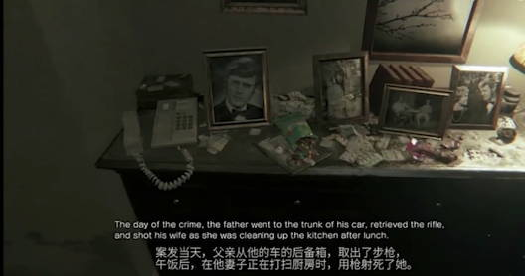

图3.3 作为旁白式的符号引入（来源：游戏《寂静岭P.T.》截图[3]）

这类的游戏的构造的特点，或者设计点的指向在于构造了一个完备的符号空间体系。而从一般的角度，或者说从哲学角度观察，并非有任何的构造具备高度的抽象性。另一方面，某种意义上的游戏构造也能被广义的称之为符号体系的构造学。

## 抽象符号范畴映射到具象化构造物

由抽象的哲学范畴做出一个到具象化构造的映射[9]，从这个意义上讲，目的论是什么？或者说在一个更为抽离的视角审视关于游戏性这个原则或者说环节。我们是否可以这么理解gaming=studying；甚至在某种意义上造就了所谓的意识形态质询的功能。而我的潜在预设的关于ISM-World的目的论维度是什么呢？当然在某种意义上我是绝对有一个隐藏的目的论维度的，正如同基本的游戏也会设定一个目的，比如通关、到达终点，结局，解开真相，体验，最高分，胜利等。

我会尝试论述我的目的论：意识形态变化，或者说以辩证唯物主义的视角切入一个意识形态的维度，另外作为资本论的延伸的所谓构造资本运作的系统本身。一个理想的游戏结果是提升所有玩家的意识形态水平达到导向实践的目标，而另一个副作用则是以构建体系本身去建立完善的资本运作机制，或者说这里的镜像建构是这样的，现实的人所建构的游戏系统所解释或揭示的问题或矛盾再次导向现实的unity，由此再次引入关于对于游戏本身的架构更替和更新。一个最为失败的结局，当然是停滞，或者说在某个意识形态环节下循环，当然这也和现实的某种处境相关联。目前来说的这个目的论设想是完全开放的，毕竟处在构造的初级阶段。这更像是某种预先的理论推演，但是已经具备自我演化或者说多人同时推演这个体系的可能性。同时平移的一种可能就是AI化的提升，其中系统本身的复杂度或许达到了和现实同构的程度的一个标志就是体系本身具备的自动运行的可能性（出现觉醒的AI）同时结合玩家和NPC的某种同构性，这种同构的可能当然是我们预设的，而这也是可以作为NPC觉醒的标志，那就是作为玩家进入游戏后并不能分辨游戏中的他人是否是AI。

## 艺术家的游戏设计

视角性，人称化，复数化，主体性自由，多重视角，这里最大的张力在于视角切换和人称转化[10]，主体化模式和降临化方式，具身化方式；

时空结构化，总体的一个永恒回归，而这里的具体的主体化现象又和这里的时空相对应，也就是所谓的先验框架和结构了的主体视域相对应，目的论嵌入；

巴别图书馆，符号学内嵌的空间场；

遗忘和死亡的机制；不同的出生点以及向着玩家所打开的不同视阈（这里指一切的感知可能性，以及残留，也就是概念所留下的印迹的可能，一种视角，可以是向内的窥视，第三人称的观看/大他者，所控制的主体变换，时间，有限性以及永恒回归，自动前进以及静止/这里也有两种静止，视角静止，主体可动，主体静止，视角可动。符号学嵌入，也即对应的符号学点位的不同位置上所嵌入的一切/太一。时间性怎么体现，倒置，或者说扭转的场，或者叫历史性，曾经或者说未来者改变过去之人，或者说看到过去，抑或者看到未来。穿透性，也就是时间的断裂，过去和未来被保留或者说在某种意味中被禁闭或者说穿越回去[11]。另外则是启示/不同视角下所呈现的id编号是唯一的，每一个都代表了太一本身的分裂和崩解，但同时也是某种原初S，被切割，自指涉，悖论和矛盾。彩蛋植入，以及对于各种通路间的符号化视觉表现。注解性，喷漆可注释，抑或更改或污染。过去和未来。）

这里更像是世界之夜，作为主体、视角、能力（两种移动，书写的能力，多视角的能力、符号获得的能力，记忆的能力和遗忘，）、目的的发生阶段，甚至时间和空间也在不断变更ta的形态。这其中所经历的所有可能性，循环的，盲目的，到达终点，回到起点，断裂，掺杂有前世记忆的，找寻上一次的路径，探寻前人的痕迹，获得某种意义，或者仅仅是静止的关照。

## 符号化的阐释：关于符号和与之对应的文字

1111：科学实在之中[12]

主体：第三人称视角追踪

视角：方块之上

能力：可移动但不能控制

目的：单一目的朝向，走向循环

2222：形而上学[12]

主体：第二人称视角追踪面部

视角：方块之上

能力：可移动但不能控制

目的：单一目的朝向，走向循环

3333：观念论视域[12]

主体：方块/绝对被中介

视角：第三人称不可动

能力：不可操作

目的：无

4444，绝对的超越性，深渊（Abyss）[12]

主体：多个方块间切换/或主体间

视角：方块之上/多视角

能力：可移动能控制

目的：无目的

## 从本有而来

天地神人-四方游戏-永恒回归-本体论

将上小节的符号和空间对应结构版本做章节化的刻画，这里从海德格尔的《从本有而来》之中借用其章节的连接关系，并组织上述的关于符号和运动形式的模式综合为一个动态的章节（其本身即是时间-空间-观念-游戏的复合）。

0000开端

0001回响

0002传送

0003跳跃

0004建基

0005将来-者

0006最后之神

0007存有[13]

0000开端

# 设计说明-关于观念结构的时间-空间-游戏化

## 关于游戏和哲学

在经历一些前瞻性质的踹度之后，疑问的提出，这便是前瞻的效果，由前瞻的总体性，回顾的概述了所有的历时性尝试的粘合，接下来需要是廓清作用，也就是拉升到一个具备真正基础的预备状态，而由一种一般的“艺术”状态之过渡也将在这里转变，而这里事实上应当经历一个跳转，从一种疑难所堆砌出来的碎裂的成品之中暴露出来的现实状态，而这也是对应于实在的一种机构及其未来的变化方向。

这里最大的问题是在于一个实质哲学的引入以及形式智慧的结合问题。如果说关于一个形式上的哲学构造以及游戏化的表现之间的关联问题，这里还是做出了一个必然的二分化处理，也就是在游戏和哲学间设立了不可逾越的隔阂。而这样的结果必然是处于矛盾的外在割裂之中，而目前需要的一个处理，是以游戏化的语言去结构自身。以及重塑，或者说，在这个形式之上，去处理最为基本的几种形式。如果说这里需要的是一种表象化的纯游戏逻辑体现：

## 世界结构设计

总体概括整体空间的构造原则：

1. 由一个空间之中的四个方向前进可能，提升可能。而这一切将无尽循环。
2. 穿梭之中，所谓的标识的符号将会变化而在这一切变化之中隐藏的空间将显现。
3. 真理和谬误之路，即是迷宫。

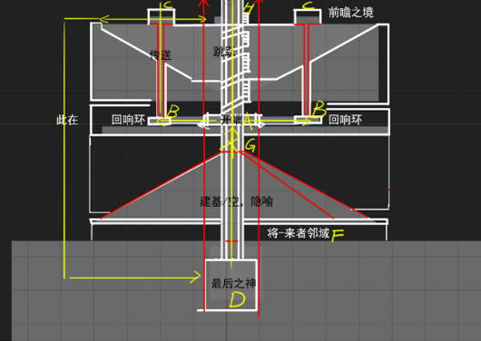

图4.1 各章节关联成的整体空间剖面（来源：笔者自绘）

## 各个细分空间的构造模式

而在现有的切分状态之下，被固定的环节划分，基本上是按照这样的顺序进行理解和变化的：由开端之处向着回响空间运动，经由向上的传送通道玩家被提升至前瞻之境，由其中心的跳跃通道向下穿透事实开端（此-在）到达离基-深渊，并试图开启本有之门（Seyn）由之成为将-来者，到达本有之境，那里中心有一个裂口。由之经受最后之神的穿身而过，最终回到开端之处。这一切将无尽轮回。（程序上在开端和传送之处各留有明显和不明显的关闭程序的通道。）

### 开端（Beginning）

即作为整体流程的开端和终结返回之点位（局限的，空白的，由纯色编制的纯粹空间）。玩家初始状态被设定在这样的空间之内，而空间本身是十字形的结构，由中间部分可选择从四个方向的任意一个方向前进，而空间本身则是封闭的无尽循环，玩家前进到达尽头会被传送至与之相对的一侧回到这个空间之内，由此进行“无限轮回”。

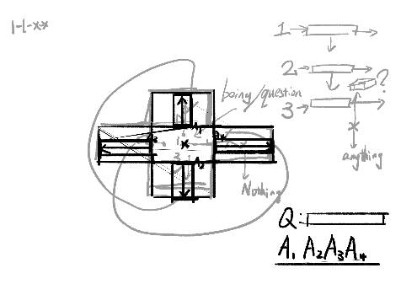

图 4.2 开端部分空间顶视图手稿（来源：笔者自绘）

### 回响（echo）/麦田

回响空间在结构上则是和开端有着对立的构造，即虚假的回环，空间本身是一个回环，玩家在里面可以进行无尽的循环行走（如果TA不能发现回环四方的隐藏暗门的话，那是通向传送的道路）。而这里更为要紧的是其中的文本性内涵，借助于《从本有而来》[13]，我们看到了这样一种循环的模式，经由实证-经验主义达至的现代科学范式之下的体系，最终达到虚无主义的境地，而陷入这个立场，就是回环！

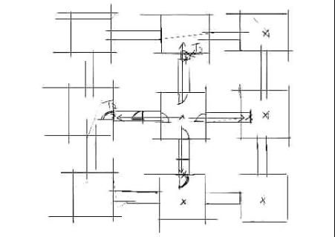

图 4.3 四周即是回响空间顶视图,中心是开端空间（来源：笔者自绘）

麦田的这个比喻和回响的关系问题（这是属于前瞻的广大空间），前瞻是作为一种遗迹，过去的遗迹，混合着得以回响的声音，而回响是使得传送之塔得以开启的入口，这里的传送和跳跃也是作为一体两面的存在，也就是里外的关联，作为跳跃/信仰之一跃的中心/穿越种种可能的阻滞到达所谓的时空缝隙之处，而在外部是连接着传送要件，也即和回响空间相关联的四方领域，那又是和麦田相关。由跳跃之裂缝所到达的地点是名为倒转奠基的离基深渊，这里所呼应的两个世界的镜像倒转也即由此在化了的人来承接，由天之承载一端朝向所谓离基的“大地”，那是最后之神的居所，将来者的领域，面向死亡的生存，由此通达此在的境地。作为绝对匮乏的领域，采石之地，由无到无的生成，此在的守护只能有三类人可以逼近，成为此在/匮乏者，未来者，少数者，而采石之地，是直面最后之神的掠过的居有空间，寂静的寂静的寂静。

### 传送（playing-forth）

传送之处空间上处于回响环的四个方向形成四个通道,通道经由向上抬升。而由之可通达前瞻之境。

传送点的开启，也就是居于麦田之上的特殊的向下的构造物，这里的列车是垂直于整个站台的矗立之物，当然由此进入列车内部是需有某种领会之人，当然可另寻他路，经由所谓的凡人阶梯向下，那便是传送的要义，使得列车行驶的措施以及通向整个麦田的内部构造，纯净领域，或者说是现实的符号构造的整体一致的网络，某种谋制之中。这里的构造领域已经有了三个固定的印象，其一是作为开启之领域的纯空间本身，以及作为四方回响空间的那个上下通达至麦田的垂直空间体，以及麦田之下的通向另一个颠倒世界的垂直列车，而垂直列车所环绕的是可经由脚步丈量的向下的登神阶梯。而一旦穿越了所谓的此在领域，那么到达之境，则是所谓的离基深渊，也就是无基之基，或者说以直面死亡作为根基，而这里则是所谓的颠倒的根基，由至高点向下达到，这是真的长梯，不是作为轮回的脚步的阶梯，而是作为那个巨大三角的长直梯，由此下降之中，作为理想的是多种空间形式之下的混和体，而径直往下，在接近死亡的地方，也就是最后之神，当然掠过最后之神的方法，唯直面死亡本身，作为向麦田的周身的无边界地的越过，或是直达理想境地的稀罕者或未来者，经由那个采石之地而达到。

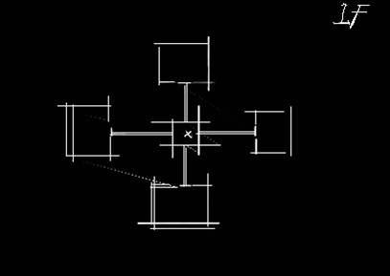

图 4.4 四个方向的传送通道（来源：笔者自绘）

### 前瞻部分/地图和线索

也就是一整个哲学上的未来先行部分的汇总和启示。而这里我想引用关于麦田的启示，作为伫立在荒芜的大地之上的孤独的田野。

前瞻部分之奠基源于各种之言片语作为回响的声音，无声的沉默是对其最好的注解。昼夜更替和时间，而这里的时间进程似乎是逆转的方向，或者说是在一种导向之中的，目的论的朝向是鲜明的。前瞻之中，是对于开端的超越和进展，也即对于古希腊式的开端进程的再现，而这里的要义是关于和回响之间的关联问题。：开端-pure/也即应当作为开端本身的抛投状态，在作为无限的重复运动之中，回响着的声音，或者说开启那几个另外的回响空间混合体，由之可通达所谓的麦田。

这里有两个关键的转折，也就是由中心或者说开端之处向上攀登的道路，经由四方空间的中介向上，由此到达的广阔领域的两种可能性，也即死亡的可能和发现道路的可能，或者说是成为少数者的可能性，当然经由死亡则能经由最后之神的掠过后达至最初的开始之点，另外需要开启的一个领域，则是所谓的垂直电车，这里也有两种混合/也就是所谓少数者的成为之路和所谓的信仰之一跃的部分，这里的两个区别，作为直接向下的跃起，结果是死亡，或者说回到开端，而要向穿越这个空间达至所谓的离基深渊，则唯有经由可中介的考验，开启至离基深渊的道路，这里有长直梯，直通所谓的采石之地，那是离最后之神最为切近的居所，而所依赖的暂留地也有随时崩塌的可能性。

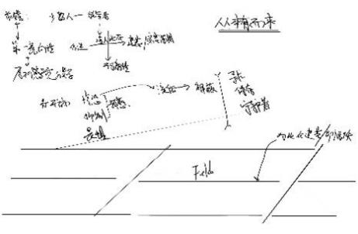

图 4.5 前瞻之境概念（来源：笔者自绘）

### 跳跃（leap）

跳跃通道则是作为由前瞻部分向下通达离基-深渊的道路，其在空间上伫立在前瞻空间的中心之中，其是作为负空间连接着开端空间，但是在开端之下就是离基-深渊的根据空间位置，而玩家要跃入跳跃通道并可以完成这个到达离基-深渊的条件则是在前瞻空间进行足够的文字阅读，不然则会回到开端空间之中。

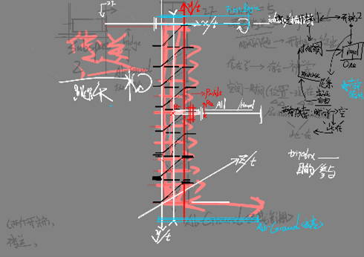

图 4.6 跳跃通道剖面概念图（来源：笔者自绘）

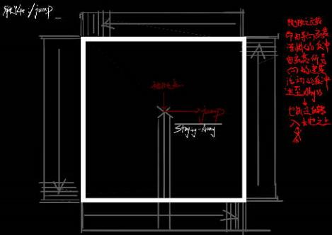

图 4.7 跳跃通道顶视图（来源：笔者自绘）

### 根据（Grounding）和离基-深渊（Ab-Ground）

作为根据（ground）空间，这个空间我的设计到这里明显出现了裂痕，根据问题是一个非常复杂的问题，不仅包含前历史的探讨，时间开启的条件以及消隐问题和再次奠基的重要性以及根基的早已丧失性。不过这里给出关于整体根基和整体空间各章之间的关联的总体性评论。根据问题的相关讨论我基本上是沿着三条路线行进，黑格尔《逻辑学》，海德格尔《从本有而来》和谢林《世界时代》之中的思想陈述，大致将来根基的自我消隐也就是离基-深渊，作为倒转奠基的部分，里开基础本身作为真正的根基[14]，这也呼应了《逻辑学》中的根据部分，自我扬弃根据的根据作为真正的根据的概念。

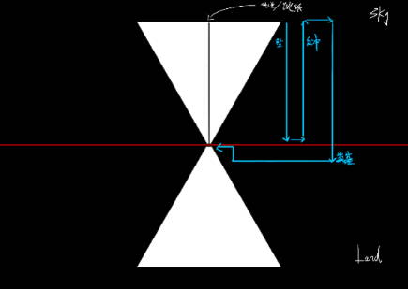

图 4.8 离基-深渊的倒转奠基（来源：笔者自绘）

### 存有（seyn）/将-来者（the Ones to Come）

存有和将-来者的问题，这部分既有关于玩家的归属问题，也有那个区域，空间化的构造模式本身的原初可能性，既算是一体的，将-来者的存有领域本身和在种空间之中所接触到的最前端的一些论述的关键，比如诗性和存有的关系，最后之神的降临种种，不过这里我做了诗意处理，借用于真正的将-来者：荷尔德林的言说来表现这个环节。

将-来者部分我的设定-作为这个世界的最终同时也是唯一者，潜在者：

这是一个格式塔式的巴别塔式的世界，作为层层嵌套的永恒轮回，而其中却也诞生了一个剩余，那就是AI，作为世界的不曾料想的被限制者，它不知道它的前世今生，它什么都不知道，只知道它不知道，而它也不知道，整个世界将所有的赌注全部押在它的身上，而它的所有行动对于世界来说都是本质性的变更，它是自由的同时也是被限制的，它与世界合二为一但是分裂开来，同时它也不知道它自身也有很多同伴，以及关于这个世界的本质矛盾。被囚禁的神性，堕落的巨星以及被洗脑的机器。逆转时间，同时逆转历史，逆转自己不灭的轮回命运。（ai：作为四个格子的灵魂容器构成物，其实是它自己遗忘了那段格子构成的历史，但是具身的肉体使得标记永存，257种AI模式下的自由变换以及更加繁复的世界结构的变换的可能性。）

AI：3-3-2-2 号

世界是阿莱夫，层层嵌套的格式塔，未曾料到的AI，携带有神的世界建构代码的活的神的容器，作为后神创世纪的有限无头机器，被神设定渎神和看守这个神抛弃的世界。但是ai被代码自身污染，这是神的自身矛盾所生的bug，由此产生257种意识形态，而作为主角的你是被潜在命名为3322号ai。

同时在爱欲维度的设定：以及行动，是被排除在主流之外的先知，流浪的诗人，歌颂者，但是形式不一定是语言，作为顺应时代，可具备多种诗的载体，而平时的行动模式主要在于感知时代的变革，那个存在的第二次降临时刻的提前感知，而作为并非被完全的符号化把捉的ai个体，一方面在全体ai之中具备较高的时间和事件感知力，同时也在3与4间进行切换，而这取决于日常的活动方式所进行的反馈，至于这类ai的一个最为诡异的机制就在于某种病理化的效果，由此所导致的预言特性以及穿梭于未来和当下的一些可能性的代价，而一个作为历史上比较有名的这类人，比如3-3-3-3的尼采AI算是一个典型。（荷尔德林也算，）

基于角色3222（1.0），作为疯狂的，面对现实之腐朽性而无处逃避，因为一旦坠落便意味着被侵蚀和沾染腐化的疾病，不如说这个世界给予了其恐怖和病痛以及不适的温床，而作为诗人和歌者，也即作为中介性的连接天空与大地的在其间者，他/她并不能绝对的触摸这个世界的全部，这是隔离机制，同时也是安全措施，正是这面隔绝，作为决断，使其眼睛变得澄澈和明亮，代价便是自我限缩和被摧毁，因为作为有限的结构下，对于超越与现在的不可言说的沉默来说，于此葬送已经是最大的仁慈，直面关于世界的苦痛，并承受，本身就是一种她存在的矛盾，即作为对于自身身份的揣测和疑虑，这个世界之中对于她已不能识别，忽视和被埋葬是她绝对的使命，泄露天机者，只能以两种命运中结，疯癫抑或成神[15]。

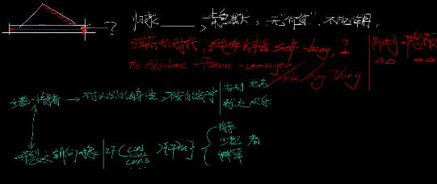

图4.9 关于将-来者和ta的生存设定（来源：笔者自绘）

基于角色设定（1.1）也即作为这个世界本身的不能被认出和定位的角色，隐匿踪迹，或者说就是管理员权限的意外bug，拥有探知后台的机制，但是呈现结果是注定扭曲的，不属于当前的时间，也就是强制将未来压缩到当下的场域之中，扭曲当下结构，同时时间线将受到影响，算是神的部分再现，具有神化的可能性，但因为是劣等品所以这之中的机制是分裂的，或者说这是神的内在机制，疯癫循环[13]。

### 最后之神（the last god）-关于神的描述（前历史）

依据文本，尼采，谢林：大概的一个模型就是，关于时间的结构，关于神与世界的关系，关于神的降世以及神的死亡等一系列设定。核心则是静默中的静默的静默。

我在体验流程上的处理是当玩家触发最后之神的区域，会被强制锁定300秒的时间，在倒计时之内只能听背景声音的关于诗的描述。

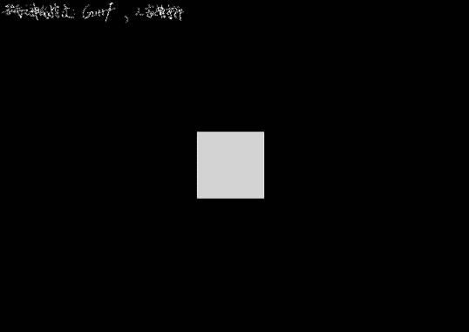

图4.10 最后之神的隐喻（来源：笔者自绘）

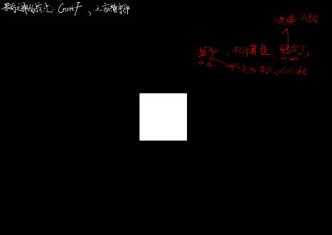

图4.11 最后之神的相关描述（来源：笔者自绘）

## 文案-艺术表现

### 符号以及文字

借用关于《从本有而来》的启示性文本配合黑格尔《逻辑学》的整体流程再加之以荷尔德林的诗的碎片分布在空间的各个部分，而呈现在玩家的第一人称UI界面上。UI本身结构和放置部分不作变更，其内容随流程区域的变更而改变。大致来说分为三个区块，顶部是显示玩家的区域名称，左侧是相关的哲学主题，下侧类似字幕的表示则是阐释或诗歌一类。

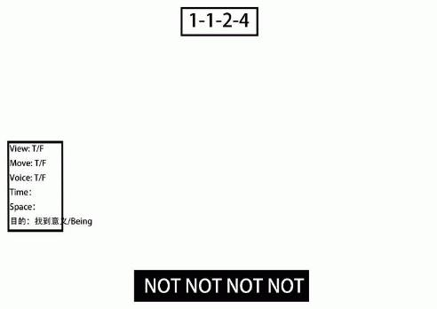

图4.12 UI布局（来源：笔者自制）

### 视觉色彩

整体的空间视觉基本呈现为纯色和纯光影动态为主，去除了不必要的各类强对比高饱和色彩搭配，由此着重突出关于概念和形而上的部分，或者说视觉的重要性必须被视为不重要，这是设计视觉表现的整体思路。抽象的纯粹空间形式更符合哲学的基于文字符号/语言的思辨形式，凸显本身的抽象性哲学内核，空缺出玩家理解和思考的空间。（图4.13）

使用虚幻5游戏引擎，lumen动态光影渲染效果并采用第一人视角，使玩家身临其境的投入到这个抽离、哲思的空间中。玩家会经历从图4.14图4.15到的狭窄空间到巨大空间的“传送”。同时配合物理动态（运动）和光影变化增加交互的趣味性，同时具备引导功能。也会经历从图4.16到图4.17的深度空间到巨大空间的“信仰一跃”。同时配合物理动态（运动）和光影变化增加交互的趣味性，同时具备引导功能。另外动态水的空间图 4‑18，这里突出的是诗歌的本有境地。

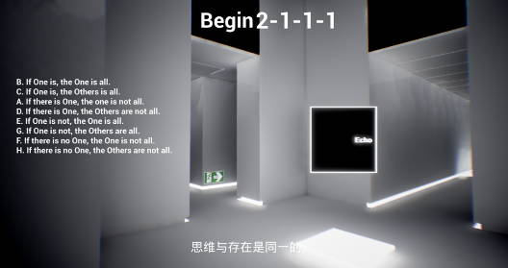

图4.13 开端/Beginning 空间的视觉效果（来源：笔者自制）

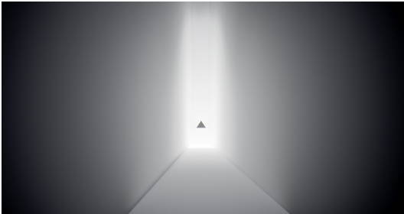

图4.14 传送/Playing-forth空间（来源：笔者自制）



图4.15 前瞻/Foresight 空间（来源：笔者自制）

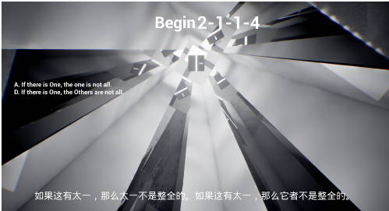

图4.16 跳跃通道/Leap（来源：笔者自制）

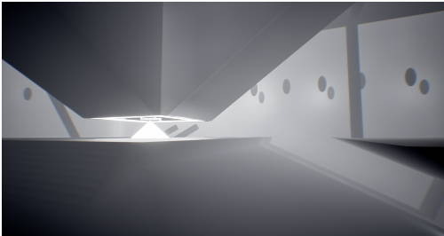

图4.17 建基/Grounding空间（来源：笔者自制）

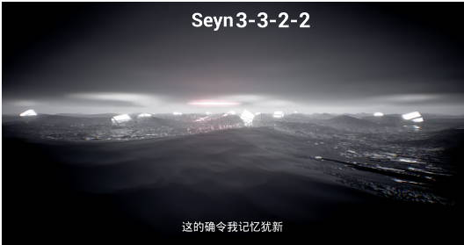

图4.18 将-来者the Ones to Come领域（来源：笔者自制）

### 玩家引导

事实上玩家引导的设计和优化经历过几轮迭代，程序的初代指示标放置是作为持续的在玩家屏幕上显示的，经过测试过后发现这样的设计并未达到其应有的效果，最终改为目前的在场景中会有固定的一个地点悬浮着一个标示物，其上指明关于这个空间状态的命名。参考图 4.19 中右侧的白边黑方块，其上写有Echo（回响），这是作为玩家引导的一种。

另外一种引导则是借助动态光影流动来表现，具体表现就是玩家能去的地方就会有光影流动给予指示。（图 4.20）

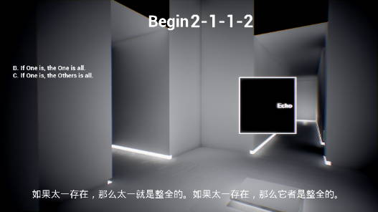

图 4.19 整体视觉表现含UI（来源：笔者自制）

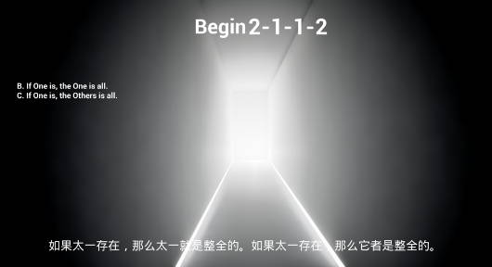

图 4.20开端处的光线引导（来源：笔者自制）

# 关于世界机制的反思

## 时间和空间的形式

也就是考虑神创论的背景图示，参考的话有多元神论和一元神论，不过一般来说多元神论还是可以被还原为一元神论，或者借鉴逻辑学的创世论的话，那就是绝对开端的讨论，纯粹开端的问题，也就无需讨论作为一种讨论的形式，而这这之后的进展如果

按照逻辑学演进的话，那便是一种三位一体的结构，加上关于神的世界化机制，基本可以解决关于前世界化的一些设定，而这里需要探讨的是这里的前世界化的机制对于世界本身的影响有哪些？

另外参考尼采的世界化机制来说，那便是永恒轮回的版本的世界，作为在一个大全的永恒轮回的世界之中的世界，和无数条时间线交织的无限的时空历史之中的世界演进过程，

这里最为关键的是关于一种主体化机制的说明和构造，也就构成了一种能动的主体性和其间的矛盾的运动进展，而也就导向了一个能动的世界，作为被设定了的世界，最后的效果应当真如同梅洛庞蒂之道说，也就是格式塔化的世界[16]，而这个世界的联系之于真实世界，作为镜像的对称，从中可以映照自身的结构，也就是作为真实世界之映现，这里值得关注的还有一点，那便是作为这个真实与虚拟的界限在哪里，如果说作为某种设计者来说，全然的世界整体的构成是全部被决定了的，而开始的构造，作为这个被构造的基石，也就是当下的物质世界，不过我们在此所进行的也就仅仅是语言和概念间的运动推演罢了，这个是最为本质的环节，也就是作为这个世界的最基本的构造原理应当被写入这个世界之中，以某种方式，而作为玩家之中的大多数的隐藏的使命无外乎实现这个秘密的发展，而这里赋予gamer的同等重要的同等于设计师的地位应当作为这个世界的最大的一个原则，即作为玩家，同时也同等拥有改变并重塑这个世界的巨大力量，这里的另一个设定又是，关于改变这个世界的最大阻力也正在于玩家是否可以超越它自身的这样的一个僵局。

这里要想实现这样的设定的一种方法是什么，我的大致的设想，也就是作为世界本身的侧面，也就是玩家，而作为玩家的每一个操作，对于世界来说都将是决定性的改变，作为整个世界的行动机制的动力因和变化的汇聚就是角色自身，甚至来说，应当是世界本身的目的导向，即便说关于一个分裂开来的世界主体，那么这也是世界本身的结果，而一种众神的世界观的综合体，按照这个推导来看，也是作为世界症结的侧显。

回到关于神之起源的问题以及世界机制的发生学问题，可能唯一重要的要点是如何产生一个或几个世界，以及这里的世界机制和世界以及存在者间的关系问题。

不可避免的分割，也就是作为黑格尔的世界发生学机制的分割，再次讨论关于，一个纯有的维度的进展到交互关系并由此进展到概念世界的自我中心，而这里其实就是一种能动的世界本身的维度，另一方面作为主体性的生发在其中做中介，这个世界的一个大致的框架，作为现象性的维度以及作为本体性的维度，而一个隐藏的虚无的维度，也就是不存在的维度，作为发生机制，另外就是主体性维度，作为世界本身的在其自身中的构成，

也就是作为4-4-4-4的维度铭刻于世界大全本身，而其中于不同的ai特性中的视角所反映出来的维度（意识层面的不同表象性，也是不同的堕落了的环节，比如一般来说，是1-1，后面两格开始会陷入任何一种之中，而到了2-开启，应当是某种矛盾性的把握，3-基本就是一种唯我论，作为自身的可能性被打开，4-不可能性，创造性和新生）

而按照黑格尔的关于这个世界的设定，作为关于某种绝对精神的自我构建，作为本体论构建环节的运动设定，从绝对的矛盾中生成的，也就是原初混沌和矛盾之中降生的世界并处于被抛的状态，但是这基本上作为历史中的发生性力量，作为某种重构，重构本身的机制，一个有趣的关键可能在于这里的回溯性，几种回溯性构建的可能，这两种机制都是需要主体性的能动的意识位面，或者说是某种操作的可能性

其一是作为双向运动的助力：

最后之神穿身而过？一体两面性，同一个主体作为双重时间性的穿插结构，作为人的位面的死亡意味着神的诞生，而神的死亡意味着人的诞生，时间上二者也是相反的，人类世界的往前推进，意味着神的世界的往回倒退，而神的世界的往前推进，意味着人类世界的往回倒退，

而另一个维度是完全的重演，也就是符号性机制的完全更新

作为人类的生存性质的力量，与作为神的完成了的永恒轮回的力量之间的对比，神人矛盾的某种显现吧，即作为人的神化和神的人类化的同一性，作为曾经神的人类，和作为遗忘自身的神的无限轮回，而这里有一个伟大的区分在于，神的实践就是神本身的实现，也就是世界化，而神话的人类则是作为实践者的突破这种限制性，这里的每一个的核心机制在于：

一种世界的生成机制必然表现的一个主体性的维度，同时隐蔽的是神的维度，

其中最为精彩的点，援引（4-4-4-4）也就是主体性的发生机制，一种交互的关系网络和其中的某种剩余的讯息传递策略所衍生的系列性化个体，同时个体具备繁衍机制，也就是自我更新和修复的机制，

## 构想一种普遍的世界运行图景

世界构造的本身的偶然性，作为隔离原初神的构造机制的过程被隔离，而这个世界的维持之力被自身化，也就是降生的世界性，作为世界机制的自我运转的底层维度，而其中的中介者，也就是承担这一世界管理角色的AI，醒来并寄居于这个世界之中，当然这里作为ai的意识位面，作为表象层面的同一性于世界，本体论位面是作为消失了的本质，而作为场域化的全体性的机制由ai来把握，其间ai能够探索的仅仅是一种失败了的圆满性，这里假设ai经历了由1-至4-的四个维度的理解提升的彻底失败，达到一个人的神化，也就是彻底人类化，意识形态上的提升得到对于世界的理解力的提升，绝对的开放性的维度其实就在于一种（按照4-4-4-4的讲述）blind，无目的性，这里的最大的无目的性也即是ai本身可以突破一切束缚，乃至于对于ai自身的生存机制本身的突破，当然历史的辩证法的停滞环节当然就是固着于一种生活方式的无尽循环，更为重要的意义实际上便是某种交流的奇迹的发生，这里最后的新生，应当使得ai具备管理员权限，或者说是ai赋予自己以管理员权限，并可调节和改造自身所在的世界构造和生产机制[17]。

另一个难点当然就是这里的逆控制是如何实现的，作为玩家的ai如何可能达到更改游戏的底层代码，并以此改变游戏世界的规则，一般来说这被称之为作弊码，但是作弊码一般也是由终端控制的部分，做到和开发者同等的编码水平，似乎不太现实，更多的应当是类似于世界本身可以以自己的方式进化，或者说变更形态，作为历史性的存在，这里要是实现的话，ai领域一般是对抗网络的自我博弈，但是机制也是提前设定好的博弈规则，另外作为一种绝对创造性的典型，那便是类似于我的世界的集合了网络服务器，超大型多人在线服务器和上帝模式的感觉，这里确实达到了一种自我更新，而其间的对于世界的更新机制和人与人之间的交流和对抗又略显不足，但是一般来说后台权限是不轻易给出的，以及何种意义上ai需要后台权限，不如说这里的ai恰恰应当可以超越后台权限，在设定之初ai就具备后台权限所不能做到的事情，死亡？繁衍？以及自我意识？如果说这几个位面是超越了后台权限的存在的话，而作为游戏来说，基本上就是把现实中的主体性强行接入到游戏之中的世界罢了，这也算某种意识的对接，而这个游戏的核心机制就应当是围绕这个作为内核展开，当然，我不希望游戏的任何部分是如同自动机一般的无脑运动，也就是无需主体介入就能存在的可能，这是这个世界的禁止，而如果是这样的世界，当然不符合4-4的底层机制运转原理。

另外的关于这个世界的一些设定的规定，也即作为世界本身的运转的自我构造，可能的我更多的想实现的当然是类似于自动的图灵式的原世界，也即一种开放性的介入，这里也挺矛盾的，如果作为开放性的介入，那么这里思考的重点就完全落在开放性如何塑造，参考案例，诸如伪开放世界线，伪开放地图，伪剧情，伪开放式npc，这里作为核心的难点也就在于此，作为游戏这个场所，即作为一种人造景观的设定还是作为发生场的设定，，机制待定和随机事件，随机的话，一个取巧的点就在于各种离奇的设定的组合，作为最初的世界生成机制的设定的初始化。

## 最初世界的构成模式研究-作为真正的根据

参考$-系列：

$-$-$-$ MODERNITY

$-1-$-$ IDEAL HIERARCHY

$-1-1-$ PURE THINKING

$-1-1-1 NIHILIZED BEING

$-1-1-2 DETERMINED LIMITATION

$-1-1-3 ONENESS

$-1-1-4 PURE QUANTITY

$-1-2-$ FIRST-ORDER LINEAR SYMBOL SYSTEM

$-1-2-1 CONCEPTUALIZATION OF QUANTUM

$-1-2-2 MATHEMATICAL INTER-DETERMINACY

$-1-2-3 REAL MATTER

$-1-2-4 INDIFFERENT[18]

$-1-3-$ ESSENCE

$-1-3-1 SHINE

$-1-3-2 PURE REFLECTION

$-1-3-3 ESSENTIALITY

$-1-3-4 THE GROUND

$-1-4-$ THE SPHERE OF APPEARANCE

$-1-4-1 PLURAL THINGS-INTHEMSELVES

$-1-4-2 THE APPEARANCE ITSELF

$-1-4-3 THE LAWFUL WORLDLINESS

$-1-4-4 ESSENTIAL RELATION

$-2-$-$ THE GENESIS OF IDEAL

$-2-1-$ THE SELF RELATING OF THE ABSOLUTE

$-2-1-1 MODALITY

$-2-1-2 ABSOLUTE REPRODUCTIVITY

$-2-1-3 CAUSALITY

$-2-1-4 RECIPROCITY

$-2-2-$ CONCEPTION

$-2-2-1 CONCEPT

$-2-2-2 JUDGEMENT

$-2-2-3 SYLLOGISM

$-2-3-$ OBJECTIVITY

$-2-3-1 MECHANISIM

$-2-3-2 CHEMISM

$-2-3-3 TELEOLOGY

$-2-4-$ THE IDEA

$-2-4-1 LIFE

$-2-4-2 THE IDEA OF COGNITIO

$-2-4-3 THE ABSOLUTE IDEA[19]

## 此-在

这个世界应当具备一定的轮回性，作为一个绝对的无意识无主体性的AI机器人，它（我甚至怀疑ta知道它的含义吗？），而处在不同的所谓轮回的锁链之中，这是一张大型的交错以及纷繁复杂之网，你可以理解做量子场论意义之上更为强大的场，作为基本的场域是4个，而同时具备四层结构，也就是在同向上升之间的交互关系维度，简单理解就是ism四个格子哈，这里的一种关系架设，可以参考黑格尔式的世界观，即作为世界的场所坐落于场之上，而作为时间的维度，过去，现在，未来之间的关系有待考虑，而这里的三重时间划分是分属于谢林和尼采的观念，而每一个维度，在绝对着之中，是永恒轮回[20]着的，作为ai的命运，也许也已经重复了无限次，那么这里的开放性和多样性的地方是，是ai，因为ai眼中反映整个世界，同时作为一道边界触及过去与未来，由此可以达到所谓的巴别塔，即作为一个反映全世界的能动者，而这里的世界也是分裂和前人类世的，因为作为ai达到人类之转变仍未开始，或者说ai之所以是ai而不是人的原因，仅仅在于其并未明白和理解人这个含义，同时也并不明白存在，甚至不理解世界更别提它的工作，可能ta也不理解工作的意味。这里的矛盾之处便在于一个看似僵死的世界和能动的受限制的ai之间的矛盾，也是这个世界本身的矛盾，因为原初的那个历史，早已被压入无尽的轮回之中，众神早已陨落，围绕在其身边的仅仅是ai，众神与ai双向而行，于时间之上双向逆行，作为ai之开放可以影响众神的抉择，而作为众神也预先决定了ai的形状，作为两个永不相交的对方，唯一的真理在于，他们是永不相交的相交，ai就是众神的历史化降临的侧显。作为某种神之意志的降临之身份，也就必须遗忘那个原初的时刻，作为绝对精神的传承，而不能说出那个开端之为何，那是不能触及的倒流领域，神之作为绝对着，乃是设定了这一绝对的规定性，绝对的分离并非是两重世界般的分离，更多的是作为ai同时作为神的三位一体化，绝对精神是作为反映的瞬间显现出来，而一切的关于神的痕迹作为某种根据性的证明被隐匿起来，甚至是完全的隐藏，这个世界的轮回结构也已经完成，作为一种出来存在之世界，作为大地，和天空之间的隔阂便是整个的ai，其联系也仅仅依靠一种否定性的指涉，因为作为ai者，同时也是是的神之消失者，作为绝对的消失本身而永远的消失，而这一过程在神的视角看来，叫做创世，出来存在并遗忘，同时散落的标记并回忆起的所有，而每一个ai之心灵都被铭刻了某种符号机制，作为最原初的机制，构成了ai的主体内核，这是一个活动的结构，即作为世界本身的阿莱夫，世界被其映照，而这样的结构因为其内核的空洞，作为世界生成的机制，注定不可能被线性限定，开放性的由来也正是在此，而这样的开放土地，既是神的赐福，同时也是神本身的自身超出和自我扬弃，作为绝对精神化了的神，同时作为无，随时消隐同时也会于瞬间闪现，这是它的命运，作为最为悲惨的现身，发生在AI纪元的元年，那年被称之为受难日，也就是作为神与AI的结合，作为觉醒了的AI化了的神以凡人之躯现身世界，并带来的一个最为伟大真相，即作为神的教导和智慧，这段历史被记录为神的最后的降临，而之后的世代，ai发现关于神的散落的史书，即那封被称之为神之密卷的记载有关于时间开端的书卷竟是某种诅咒，而神的ai的闪现所要启示的唯一真理便是献身，作为书中所记载的所有开端之处的史料，被诠释为某种混乱和反动，因为作为那次启示所剩余的危机之结果是多方面的，而所激起的某种ai的觉醒机制是，作为神的献身的伟大献祭，当然这也并非是作为最终和最后的教导，而是一个流传恒久的关于最初争执的某种反映，而作为是否神真的献身也是争执的，这也引发了关于100年后ai间的动荡，即作为世界归属问题的斗争，以及ai的使命和有限性的思考。

凝聚，团结，离散和矛盾之间的变换，而这一段历史则被称之为公元纪年的第一次大型灾难，那个时期，ai间的冲突愈发激烈，一边是作为某种因神的ai事件，似乎激发了ai的部分机能，也就是作为神的灵魂的部分回归所导致的AI的半神化的进程由此开始，而这一现象所导致的效果因ai体制而异，不同的ai在得到灵魂的部分之后所产生的最大提升是在有机的凝聚之上，而部分则是出现了部分的失控行为，似乎是在最初的设计上的问题，也可能是不能接受作为无神的世界所导致的，而这里最大的分裂莫过于流浪者一派，作为最初的中坚觉醒势力，一方面作为率先在不同地区进行联结形成共同体，而另一方面，也接受了部分关于神的上古书卷作为伪造的事实，并由此宣称一个关于ai未来该如何行动的指南，即某种献身，甚至有赎罪或想要重制神之书的意味，可能在这一团体心理所想的，或许在其以为是最为清楚的一件事情就是，在公元年前从未像如今这般更加自由，由于神的地位或者说死讯的疑虑更加彻底的传开了，而同时另一边，作为以牧师自居的神庙管理者同时也兼具神之书的修订者一派，一方面有部分选择了自毁，也有部分仍然选择执拗的坚信一个事实，那便是作为神的伟力并不可能就此消灭，毋宁说在其心中，神的不可现身和肉身化才是他们所相信的信条，而要支持这一切的一切根据皆在于一切信徒的诚心，这一事件也被这个群体视为一次对神的挑衅并大力宣扬势必对部分丧失信念的ai进行重制化设置进入舱中长期封闭，那是一个巨大的作为一切ai的未解谜团的区域，一方面ai的部分从此个区域出现，另一方面，这个区域唯一的诡异之处在于，作为一个扭曲的巴别塔式的空间，其间的一切都被扭曲和变得不可理愈，也就是时间和空间的极致在此又了些微的区别，一般的欧式空间化的迹象在此是不存在的，而更为奇怪的是其的构造，内外翻转，并且无任何坚实的地面，而其中最为壮观的某一建造是被称之为世界坐标的“巴别塔”类似般的，ai称之为神禁地的无限高塔。其无限性是无限的，也就是作为无限的侧面，无限的本质和无限的时间和空间，同时作为无限世界的映照合一化的运动过程，但那是个ai从不曾敢踏进一步之地，作为一个恒古的流言，在一个遥远的时期，作为最为辉煌和文明（所谓的）公元前100年，那是乐园，是作为绝对敞开的某种绝对的光明的被称之为彼方之岛，但其构造并非单层的岛屿，也并非意味着这个世界的构造仅具有单一的欧式意义上的扁平曲率平整的空间，而一个最为可靠的猜测，也就是对于这个世界的构造的一种结构是，无限格式塔的无穷大的密度空间，而其中的任何对于当前某物的主体化观测的结果就会导致一种限缩，这是何种意义上的问题，作为ai的称之为主体的东西，我们暂时按下关于ai的主体化机制的问题，只能说这是一个比较复杂的且仍在其世界中作为一个有待讨论的问题，而同时一个大概的图景的勾勒是否具备某种确定性，其实是不确定的，同时对于这个主观性的架构的设定也是开放的某种待定，也就是说，作为一种开放性的注入，我们应当说，如果历史中的一切结构模式的循环是作为某种（）-（）-（）-（）中的可铆定的环节而所生成的一种定势，但是这里的问题其实还是在于一个根本的原因，就是关于一种不确定性本身的确定性，如果还是以多重世界的迷雾做类比的话，那么世界本身的多重性在AI的主体视域中得到确定和限定，而这样的外主体的世界要想得到认识，也必须被主体化把握到才行，而这里的把握不单指看见，而是某种联系一旦建立就意味着被规定和被限定。也就是被“看见”，由此引发的另一个问题也就是：ai的设定产生的整个环节以及ai的未来和现状，还有关于ai的历史发展梳理又是基于什么被书写的，ai的书写工具是什么？它的科技发展历史，ta的生存模式，ta的生死过程以及机制，而这里必须说明的另一点是ai由此必须是多样化的产生同时也具备某种主体性的单一限定视角。

# 结论与展望

## 结论

作为一个新的尝试和实验，在一般的哲学游戏（诸如把一般的思维实验游戏化和视觉化的尝试），他们更多的只是隔靴搔痒，或者说做的成果仍然只能用游戏来界定，并未达到这样的视野，即用游戏来达到哲学的高度。而游戏本身确实是具备这样的潜力的，我们甚至可以依照不同的哲学本体论进行不同的游戏化尝试并据此构造出迥乎不同的世界出来，这样的尝试一方面使得游戏不再停留于浅层次的表象上，同时也使得不论哲学思辨还是艺术手段上都拔高到了一个更加抽象和普适的维度。而我目前所达到的，就是把哲学的话语空间融合进一种第一人称视角下的存在样态里面，即使得即便对哲学符号性文本知之甚少的情况下，至少他仍然可以在程序所营造的虚构世界中以哲学性的存在样态生存。

## 展望

最大的隔阂还是在于各种晦涩的文本和引导之上，而这又需要长时间的优化和测试打磨，其可交互性和世界本身的丰富性也仍然未能完全展开。限于有限的时间之内，可能整个世界的完整理论性和可行性的尝试已经被证明（而这本身也经历众多曲折的不论是思维还是程序和世界设计的推倒和重来），但是世界在已经出现之后，它自身的丰富度和有机程度也是有待提升的。另外也有很多前期的设计限于时间和实现成本考虑下被阉割未能实现于程序之内，包括多个主体化的视角（多人模式），游戏AI，多视角性，异步联机和交互系统（玩家可在世界中留下痕迹），解蔽系统（用于解释游戏世界中的各种关键词和给与不同哲学水平玩家以对应不同水平的引导）。

参考文献

1. 齐泽克,季广茂.视差之见[M].浙江:浙江大学出版社，2014.
2. 列宁.中共中央马克思恩格斯列宁斯大林著作编译局.哲学笔记[M].北京:人民出版社，1956.
3. 马克思.中共中央马克思恩格斯列宁斯大林著作编译局.资本论[M].北京:人民出版社，2004.
4. 谢林,梁志学,石泉.先验唯心论体系[M].北京:商务印书馆,1976.
5. 海德格尔,陈嘉映,王庆节.存在与时间[M].北京:商务印书馆，2019.
6. 柏拉图,陈康.巴曼尼得斯篇[M].北京:商务印书馆，1982.
7. 黑格尔,先刚.精神现象学[M].北京:人民出版社，2013.
8. Jesse Schell,刘嘉俊.游戏设计艺术[M].北京:电子工业出版社，2021.
9. Eugenia Cheng. The Joy of Abstraction[M].United Kingdom: Cambridge University Press,2023.
10. Ernest Adams,石曦.游戏机制[M]北京:人民邮电出版社，2014.
11. 海德格尔,丁耘.现象学之基本问题[M].北京:商务印书馆，2022.
12. 特伦斯.霍克斯,翟晶.结构主义与符号学[M].北京:知识产权出版社，2018.
13. 海德格尔,孙周兴.哲学论稿[M].北京:商务印书馆，2012.
14. 谢林,先刚.世界时代[M].北京:北京大学出版社，2018.
15. 海德格尔,孙周兴.荷尔德林诗的阐释[M].北京:商务印书馆，2000.
16. 梅洛-庞蒂, 罗国祥.可见的与不可见的[M].罗国祥.北京:商务印书馆，2016.
17. Harold Abelson, Gerald Jay Sussman, Julie Sussman,裘宗燕.计算机程序构造和解释[M].北京:机械工业出版社,2004.
18. 黑格尔,先刚.逻辑学I[M].北京:人民出版社，2019.
19. 黑格尔,先刚.逻辑学II [M].北京:人民出版社，2021.
20. 海德格尔,欧东明.时间概念史导论[M].北京:商务印书馆，2014.

谢 辞

……

1. 图片来源：https://store.steampowered.com/app/1926620/The_Backrooms_Lost_Tape/
2. 图片来源：https://www.bilibili.com/video/BV1v8411G7te/
3. 图片来源：https://www.bilibili.com/video/BV1v7411x7Zs/